~~為配合政府政策，大陸散客組團尚未開放前~~
~~若有整團文化交流考察之需求，可參考此行程內容及售價~~

山東時尚三市~青島 威海 煙台6天
紅瓦綠樹 碧海藍天 葡萄美酒 純正青啤
■貼心安排：每人每天提供礦泉水。
■購物安排：全程不進購物站。
行程中遊覽車上會販售山東名產或零食：有紅棗、木耳、阿膠、海參，黑蒜等各式名產，您可依您實際所需向導遊訂購。
■此優惠團費已平均分攤老人、孩童、特殊人士之優惠票價，故無法在退優惠票差，並請配合出示證件檢查，無法配合出示證件者可參考其他行程，特此說明。
■每位小費300元x天數
航班僅供參考 (正確航班以航空公司公告為準)：
出發日期 | 航空公司 | 航班編號 | 起飛城市 | 出發時間 | 抵達城市 | 抵達時間
第一天 | 山東航空 | SC-4086 | 桃園機場 | 16：45 | 青島機場 | 19：15
第六天 | 山東航空 | SC-4085 | 青島機場 | 13：25 | 桃園機場 | 15：45

第01天 桃園青島
集合於『桃園國際機場』，經由專人協助辦理登機手續後，搭機飛往『青島』，簡稱青，別稱膠，又被譽為琴島和島城，是中國的副省級城市、計劃單列市和區域中心城市，山東省最大城市。
早餐：X | 中餐：X | 晚餐：機上
住宿：准5☆☆☆☆☆青島上合建國酒店或同級

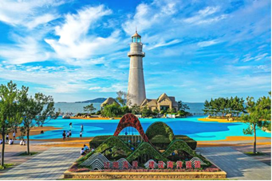第02天 青島威海【幸福門廣場、悅海公園+海草房、火炬八街】煙台
【幸福門廣場】幸福門正對世昌大道，整棟建築呈“門”字型，著重體現威海城市發展的歷史軌跡和開放、發展的城市形象。這座建築之所以稱做幸福門，是因為幸福門正好是威海千公里幸福海岸線的起點，在整個所在地北邊的起點上，亦在城市的中心。【悅海公園】最迷戀的是這裡的燈塔和造型獨特的海草房。 海草房可以說是世界上最具有代表性的生態民居之一。海草房屋頂用特有的海帶草苫成，堆尖如垛，淺褐色中帶著灰白色調，古樸中透著深沉的氣質，在膠東半島近海邊緣，曾經存在著大量這樣的民居村落，這便是當地漁民叫慣了的「海草房」。【東褚島海草房】陽光、沙灘、漁船、海草房……在威海榮成東楮島村這座古老的漁村里，淳樸的膠東風俗體現得淋漓盡致。尤其是村里140多戶保存完好的海草房，每年吸引著眾多遊客前來參觀，村里利用舊校舍建起的鄉村記憶館，將村裡的歷史人文資源收集珍藏起來，對外展示東楮島獨特的文化魅力。【火炬八街】一條筆直而悠長的街道，兩邊是鱗次櫛比的異國情調的建築，盡頭是碧藍的威海灣。街道的兩側，各種創意小店、藝術工作坊錯落有致，每一家店都充滿了設計師們的獨特創意，每一家店都有一個故事，等待著你去發現。
早餐：酒店內 | 中餐：中華風味50RMB | 晚餐：小海鮮風味50RMB
住宿：准5☆☆☆☆☆煙台萬豪雅樂軒酒店或同級

第03天 煙台【烟台山、朝陽街、所城里、张裕卡斯特酒庄（包含品酒）】
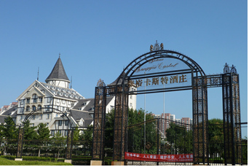【煙臺山】明朝為了防範倭寇入侵，特別在此設置烽火臺，每當倭寇來犯，即舉狼煙示警，這就是煙台市名的來由。從1862年煙台開埠後，曾有英、法、美、德、日、丹等16個國家，相繼在此設立領事館、教堂和郵局。故公園內各國特色建築集群，相當壯觀。【朝陽街】是煙臺第一條真正意義上的商業街，遍布著商號、洋行和外國郵局，薈萃了幾十座中西合璧的建築群落。克利頓飯店、茂記洋行、新中國電影院、寶時造鐘廠、海關舊址……，半個世紀前，位於海岸邊的這一排排洋樓象徵著煙臺過往繁盛的頂點，無數金錢財寶、名流紳士在這裡匯集，堪比同時代的大上海。【所城裡】也叫奇山所，位於煙臺市最繁華的大街——南大街東段的南側，是老煙臺的標誌之一，是煙臺這所城市的根。 所以有，一部所城裡，半部煙臺史的說話。【張裕卡斯特酒莊】，由中國葡萄酒業巨頭張裕公司和法國葡萄酒業巨頭卡斯特公司合資興建，位於煙臺至蓬萊的黃金旅遊線上。酒莊占地兩千一百畝，其中釀酒葡萄園五百畝，主體建築五十畝，葡萄長廊、道路二十畝。煙臺張裕卡斯特酒莊是一個集旅遊、觀光、休閒為一體，成為煙臺市又一旅遊景點；同時它又是張裕高檔葡萄酒的釀造基地；而且還是引進、選育國內外優良葡萄新品種，進行相關栽培技術研究的的重要場所。
早餐：酒店內 | 中餐：中式合菜50RMB | 晚餐：膠東風味50RMB
住宿：准5☆☆☆☆☆煙台萬豪雅樂軒酒店或同級

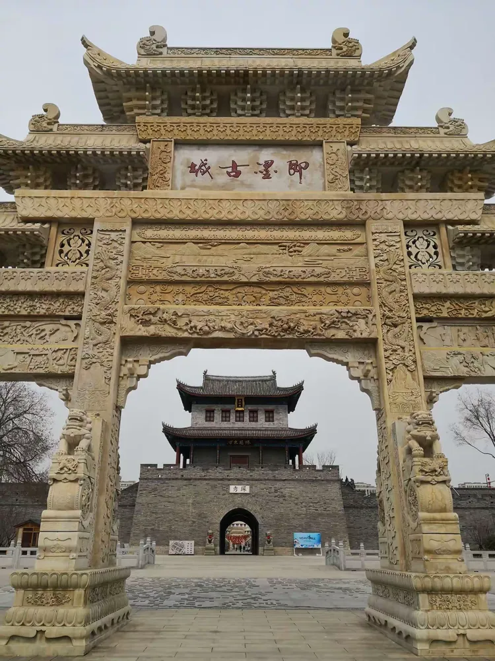第04天 煙台即墨【即墨古城】青島【青島啤酒廠、五四廣場、奧帆中心】
【即墨古城】整體佈局為“一城、兩街、十景、十三坊”，有儒家傳統文化承載地即墨文廟，有記載明清以來功德顯著的人和事的牌坊街，學宮、縣衙、鴨綠池戲臺、真武民俗館、城隍民俗館、城牆、教堂等公共建築分佈其中，文化、商業、旅遊深度融合發展，著力打造一座有生活溫度、商業熱度、文化深度、國際廣度的古城。
【青島啤酒廠】青島啤酒是採用優質原料、特有菌種、及青島當地絕妙甘甜的嶗山泉水，加上德國移植而來的經典釀造技術。以泡沬潔白細膩、澄澈清亮、口味醇原柔和、香甜爽口而馳名，是中國啤酒第一名牌。來青島，錯過青島啤酒，那可真是白走一遭呢！【五四廣場】是1990年代末在青島東部新建的中心商務區海濱建設的廣場，因紀念五四運動學生捍衛青島主權的愛國行為而得名。廣場被東海西路分為南北兩部分，南部分是1994年填海形成，著名雕塑「五月的風」即位於南部分。【奧帆中心】牽手走過“情人壩”，再大風浪也不怕。一起走向新燈塔，生活甜蜜幸福家。“情人壩”沒有歷史故事只是因為此處風景秀麗，夜晚回眸觀望北岸城區，魅力島城中心區映入眼簾，夏日入夜更是燈火璀璨，流光溢彩，海風徐徐吹拂臉上“情人壩”更加散發著迷人、浪漫的氣息漸漸的成為了情人們青睞的約會地點。
早餐：酒店內 | 中餐：中式合菜50RMB | 晚餐：海鮮大鍋蒸80RMB
住宿：准5☆☆☆☆☆青島上合建國酒店或同級

第05天 青島【車遊棧橋、總督府、信號山、八大關、上街里、大鮑島、台東夜市】
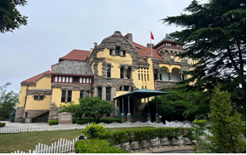【棧橋】是青島的象徵之一，又名李鴻章橋，它位於青島灣中心，橋長４００公尺，寬８公尺，分南北兩段，南段是鋼架，北段是石基，以水泥鋪面。棧橋建橋至今，已有百年左右的歷史，最早是西元１８９２年由清朝總兵章高元始建，當時是作為軍用碼頭，橋長僅２００公尺，這就是最早的棧橋。【膠澳總督府】，又稱 青島總督府、提督府，是位於中國山東省青島市市南區沂水路11號的一座德式近代建築，始建於1903年，由德國建築師馬立克（Mahlke）根據19世紀歐洲公共建築的藝術形式設計，具有中軸對稱的平面和略為突出的四角與中間的特點。(★PS:如遇總督府週一休館改小魚山公園★) 【信號山公園】山勢峻峭，怪石嵯峨，山上遍植花草綠樹。霧靄浮動之時，青翠欲滴。山坡上，造型優美的亭、台、樓、閣黃白分明，點綴其間；石階小徑，曲折回轉，蜿蜒于林蔭之下。更有山巔的3幢紅色的蘑菇樓，宛如3柄火炬，屹立于滿山青黛之中，十分奪目。這個以歐式風格規劃建設的公園因山得名，即信號山公園。【八大關別墅區】，它是青島著名的別墅區，最初有八條以中國關隘命名的路，因而得名。這集中了俄、英、法、德、美、丹麥、希臘、西班牙、瑞士、日本等２０多個國家的建築風格，近百年歷史古街成為眾多電影、電視外景拍攝的理想地方，是除上海外灘之外另一個有名的「萬國建築博覽會」。【上街里】是以青島市南區寧陽路和壽康路交匯組成的百年老街區。其中，南北向的寧陽路長255米，街寬7米。東西向的壽康路長70米，街寬5米。街區內，保存著多處青島特色傳統里院建築。是德國殖民統治時期最早開發的街區之一，街區緊鄰青島老火車站和港口，是記錄青島特殊歷史時期商埠口岸歷史與文化信息的重要樣本。【大鮑島】位於現在即墨路、四方路、芝罘路、黃島路一帶，從最初的一個小海島，發展到後來的小村落，再發展成華人的主要居住區，最後幾乎衍生出一種地方特色文化。
【青島台東商業步行街】以其舒適的購物環境、濃厚的現代化氣息和旺盛的人氣，成為青島最具特色的商業步行街，被形象的稱之為青島的“ 王府井 ”。
早餐：酒店內 | 中餐：小火鍋50RMB | 晚餐：老青島風味50RMB
住宿：准5☆☆☆☆☆青島上合建國酒店或同級

第06天 青島【上合之珠博覽城】桃園
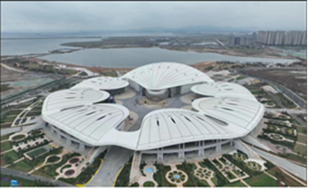【上合之珠博覽城】由綜合館、上合元素文化展示區、多功能館等組成，是一座融合會議會展、商品展銷、文化交流、商事服務等功能於一體的城市新地標。上合之珠國際博覽中心專案作為全國首個面向上合組織國家的經貿合作、文化交流新平臺，是青島主動服務、積極融入國家戰略的生動實踐，將進一步提升上合示範區城市功能、服務和品質，吸引更多投資、貿易、物流、商旅等國際資訊和資源向示範區集聚，助推上合示範區高品質、跨越式發展，在更大範圍、更寬領域、更深層次推動青島與上合組織國家間的雙多邊資本、技術、人才深度交融，向世界遞出青島城市形象新名片。後前往『青島膠東國際機場』辦理登機手續後，搭機返回『桃園國際機場』。
早餐：酒店內 | 中餐：機上 | 晚餐：X
住宿：溫暖的家

備註：本行程交通、住宿、觀光點絕對以最順暢之遊程作為安排，若遇特殊狀況如交通阻塞、觀光點休假、住宿飯店調整及其他不可抗拒之因素，或因飛機起降的時間、轉機點、進出點調整，行程因此可能會有所更動，本公司保有變更行程之權利。

